**Ασκήσεις σε Θέματα Δομής Επιλογής**

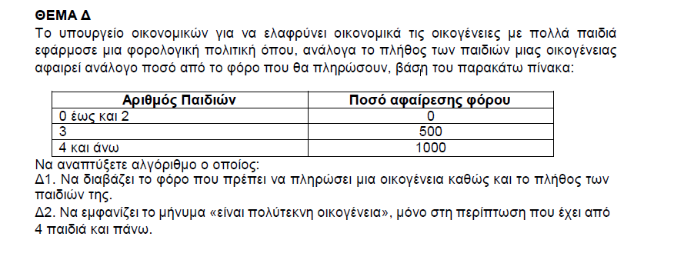



Δ4. Να υπολογιστεί και να εμφανιστεί ο τελικός φόρος.

**Aλγόριθμος** Θέμα_Δ

**Διάβασε** φορ, παιδ

**Αν** παιδ>=0 **και** παιδ<=2 **τότε**

ΠΦ←0

**Αλλιώς_αν** παιδ=3 **τότε**

ΠΦ←500

**Αλλιώς_αν** παιδ>=4 **τότε**

ΠΦ←1000

**Εμφάνισε** «Είναι πολύτεκνη οικογένεια»

**Τέλος_αν**

Τ_Φ← φορ-ΠΦ

**Εμφάνισε** Τ_Φ

**Τέλος** Θέμα_Δ

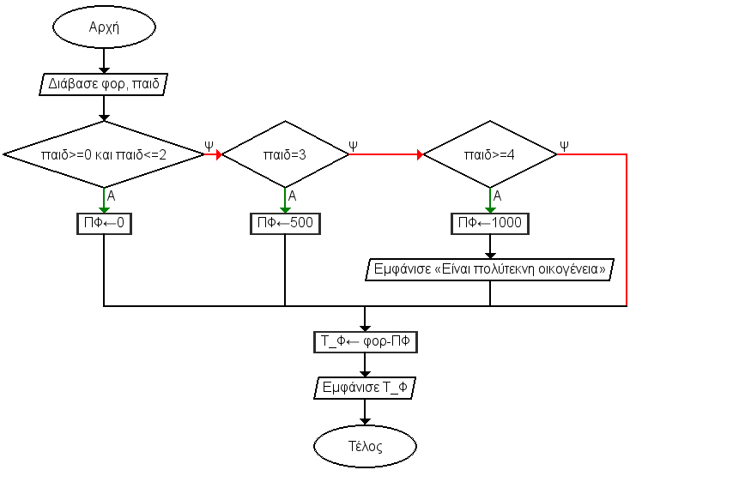

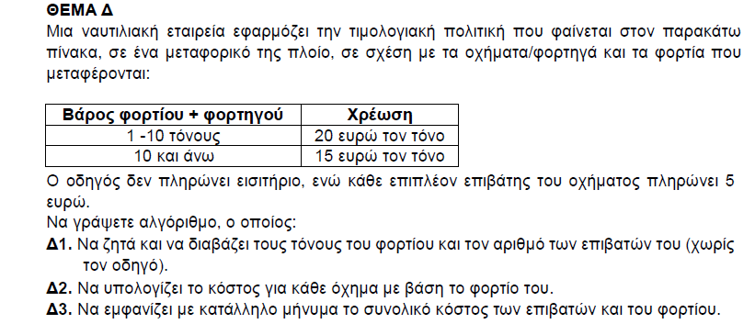

Αλγόριθμος Θέμα_Δ

Διάβασε τον, επιβ

Αν τον>=1 και τον<=10 τότε

Κόστος_φ<- τον*20

Αλλιώς_αν τον>10 τότε

Κόστος_φ<- τον*15

Τέλος_αν

Συν_κόστος<-Κόστος_φ+επιβ*5

Εμφάνισε «Το συνολικό κόστος είναι:», Συν_κόστος

Τέλος Θέμα_Δ

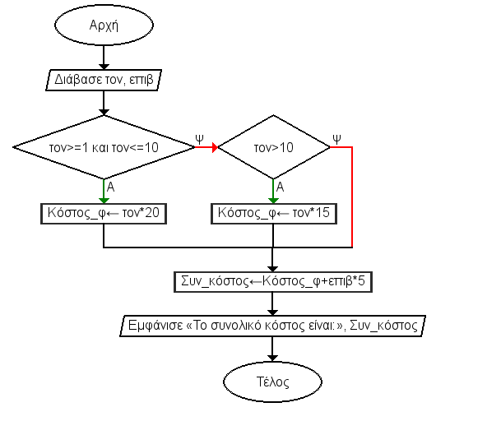

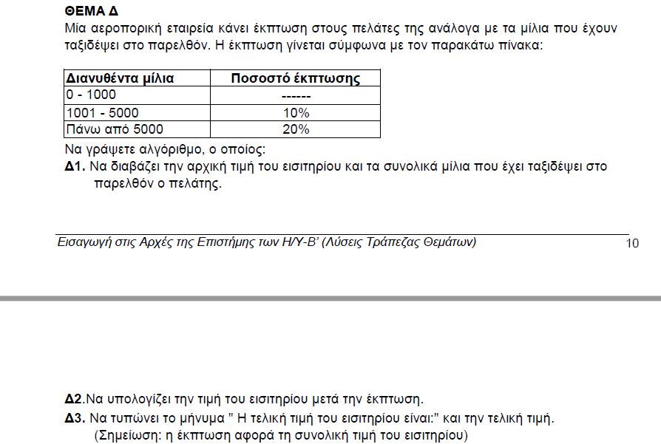

Αλγόριθμος Θέμα_Δ

Διάβασε αρχ_τ, μιλ

Αν μιλ>=0 και μιλ<=1000 τότε

εκπτ<-0

Αλλιώς_αν μιλ>=1001 και μιλ<=5000 τότε

εκπτ<-10/100*αρχ_τ

Αλλιώς_αν μιλ>5000 τότε

εκπτ<-20/100*αρχ_τ

Τέλος_αν

Τιμή<-αρχ_τ-εκπτ

Εμφάνισε «Η τελική τιμή του εισιτηρίου είναι:», Τιμή

Τέλος Θέμα_Δ

